**Осенний квест**

**«Где же наше солнышко?»**

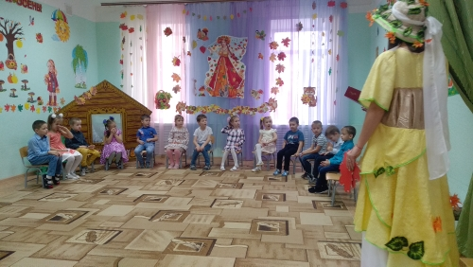

В МДОУ ДС №1 в разновозрастной группе (средняя, старшая) прошло развлечение - осенний квест «Где же наше солнышко?». Дети в увлекательной форме закрепляли знания об осени – осенних приметах, перелётных птицах, овощах, фруктах, грибах, а также соревновались в быстроте, ловкости, пели, танцевали, отгадывали загадки, читали стихи. Красавица Осень сама приходила к ребятам и попросила их помочь ей найти Солнышко, оно почему-то куда-то пропало. Волшебный паучок подсказал ребятам, как можно помочь Осени. В процессе развлечения, ребята выполняли задания, находили лучики и собирали солнышко. А вот оно и само в гости пожаловало! Дети справились со всеми задачами, и нашли Солнышко. Праздник закончился весёлой пляской с Осенью и Солнышком.